Laboratorio 11 · Parte 2
SwiftData con SwiftUI — Evidencias de CRUD, búsqueda y relación
Curso: Programación en Móviles Avanzado · 5 C24
Docente: Juan León
Alumno: Rony Jhostin Quintana
Fecha: 5 de noviembre de 2026
Agenda de alumnos (Alumno: apellido, nombre, DNI) construida con SwiftUI + SwiftData, implementando las cuatro operaciones del CRUD, búsqueda con .searchable y una relación uno a muchos (Curso ⟶ Alumno). A diferencia de la Parte 1 (Core Data + UIKit), aquí no hay editor de modelo, ni AppDelegate, ni reloadData(): el modelo es una clase Swift anotada con @Model y la vista se actualiza sola con @Query.

1. Esquema general
Flujo de datos de la app: la vista consulta el contenedor persistente a través del contexto, y cualquier inserción, edición o borrado se refleja sola en la interfaz.
ContentView (SwiftUI List)
│ @Query / @Environment(\.modelContext)
▼
ModelContainerProvider.shared.container (singleton)
│ insert / save / delete
▼
ModelContext → AlumnosData.sqlite

Modelos (@Model)
Alumno | Curso
idAlumno: UUID | nombre: String
apellido: String | alumnos: [Alumno] (To Many, .nullify)
nombre: String
dni: String
curso: Curso? (To One, inverse: alumnos)

2. Vistas del proyecto
- Alumno.swift — Modelo @Model del alumno
- Curso.swift — Modelo @Model del curso (relación 1 a muchos)
- ModelContainerProvider.swift — Singleton con el ModelContainer (esquema + ruta del .sqlite)
- ContentView.swift — Lista (READ), búsqueda, swipe para editar/eliminar (UPDATE/DELETE), relación demo
- NuevoAlumnoView.swift — Formulario de alta (CREATE) con selector de curso
- EditarAlumnoView.swift — Formulario de edición con @Bindable (UPDATE)
- LabeledTextField.swift — Campo de formulario reutilizable con ícono

Mejoras de UI sobre la base del laboratorio
- Avatares circulares con iniciales y gradiente índigo/azul
- Filas tipo tarjeta con DNI y curso (Label) en la lista
- Estados vacíos nativos (ContentUnavailableView) para “sin alumnos” y “sin resultados de búsqueda”
- Detalle del alumno rediseñado con tarjeta de datos y botón “Editar Alumno”
- Swipe actions: deslizar a la izquierda edita, deslizar a la derecha elimina

3. Evidencias del CRUD

READ — Lista y persistencia (Pasos 7-8)
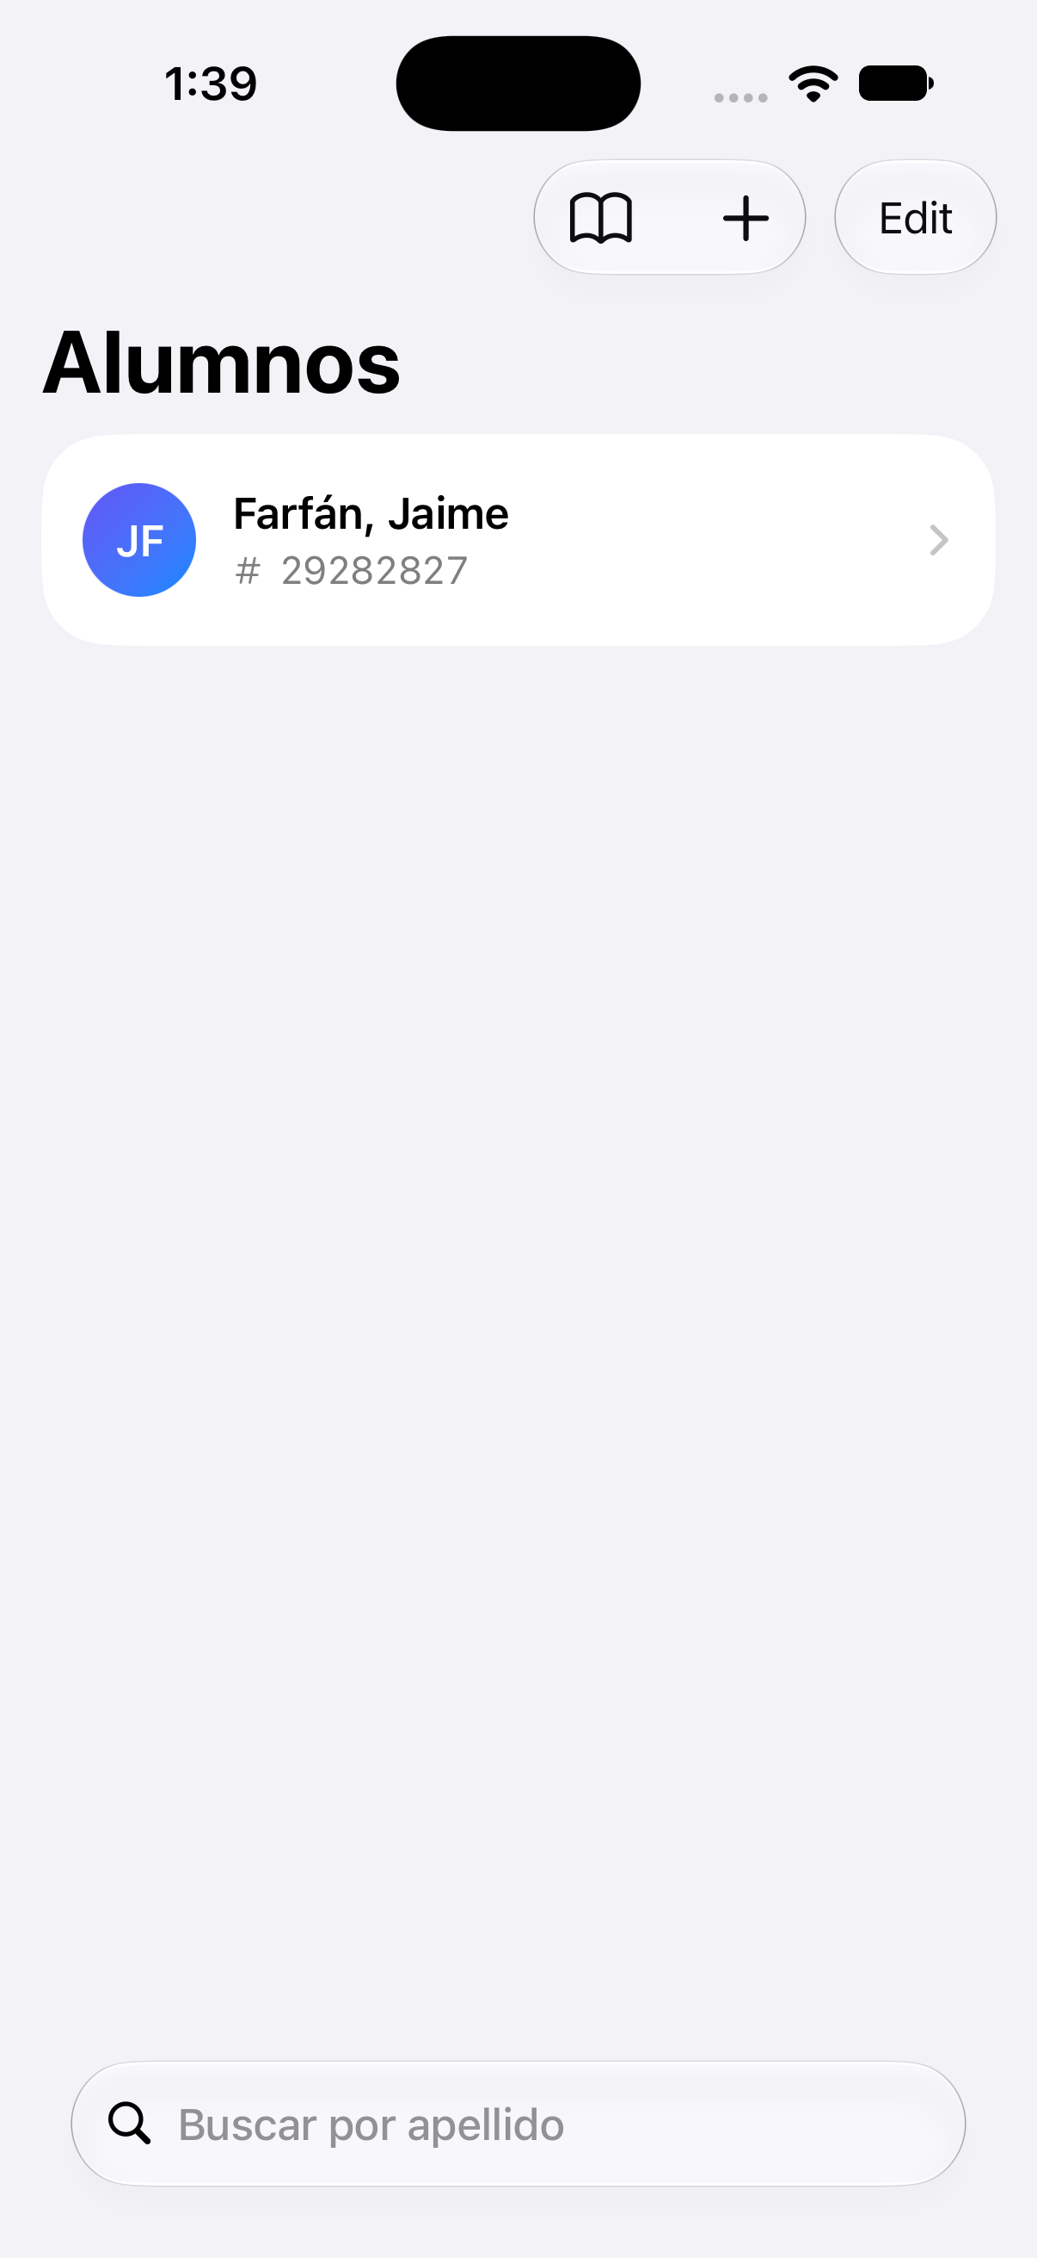  La lista carga desde SwiftData y los datos persisten tras reiniciar la app | 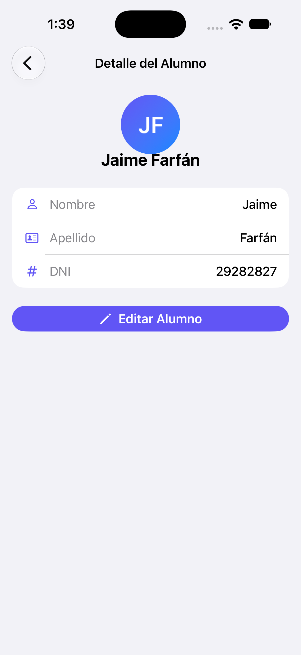  Detalle del alumno con tarjeta de datos rediseñada

CREATE — Alta de alumnos y curso (Paso 7 + 11)
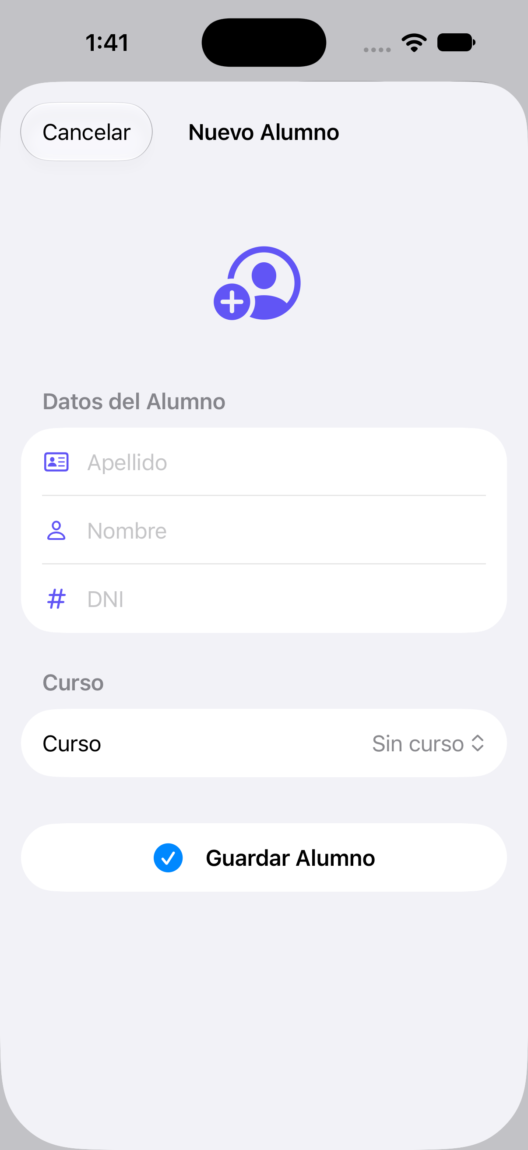  Formulario nuevo con selector de curso | 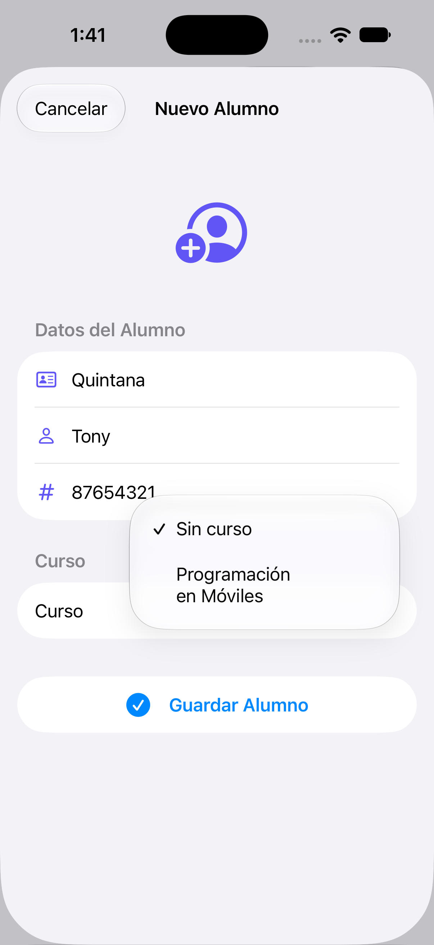  Opciones del picker de curso desplegadas
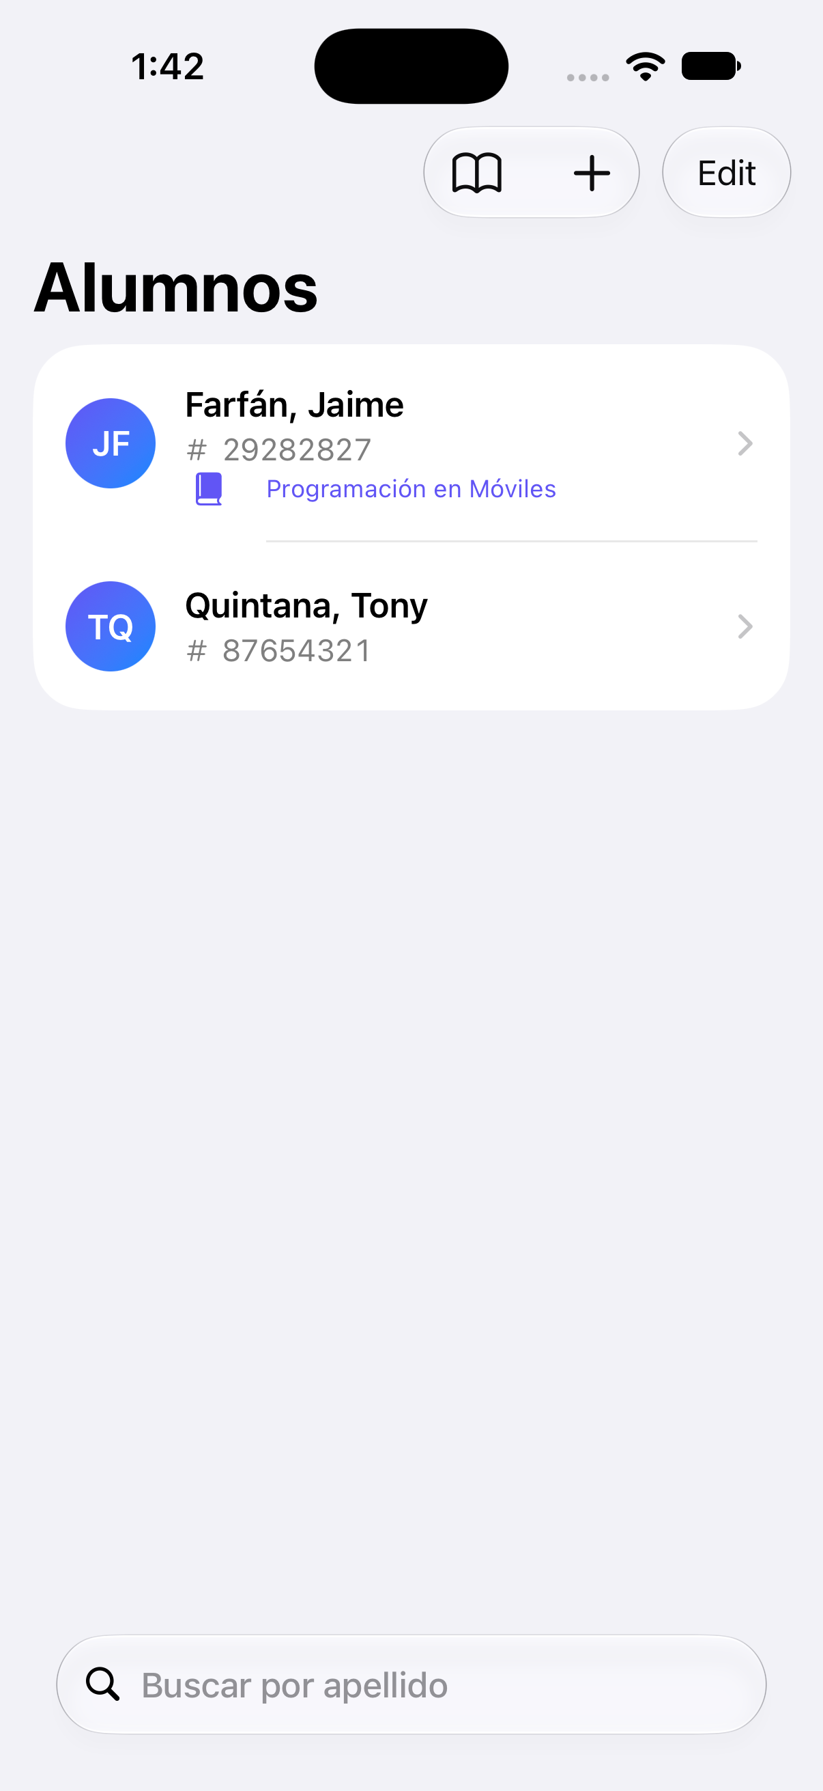
Segundo alumno creado; la lista se reordena sola por apellido

UPDATE — Edición con @Bindable (Paso 9)
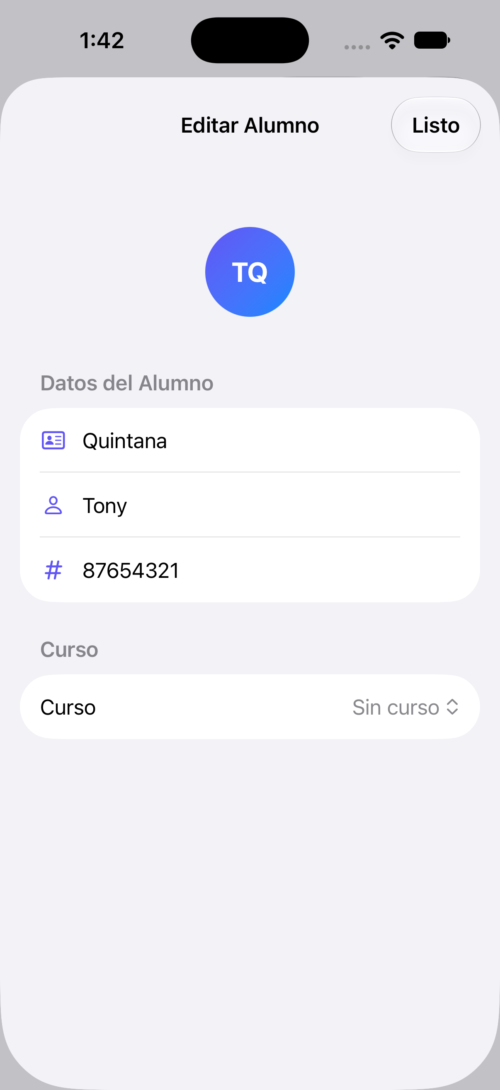  Swipe izquierdo abre directamente el formulario de edición | 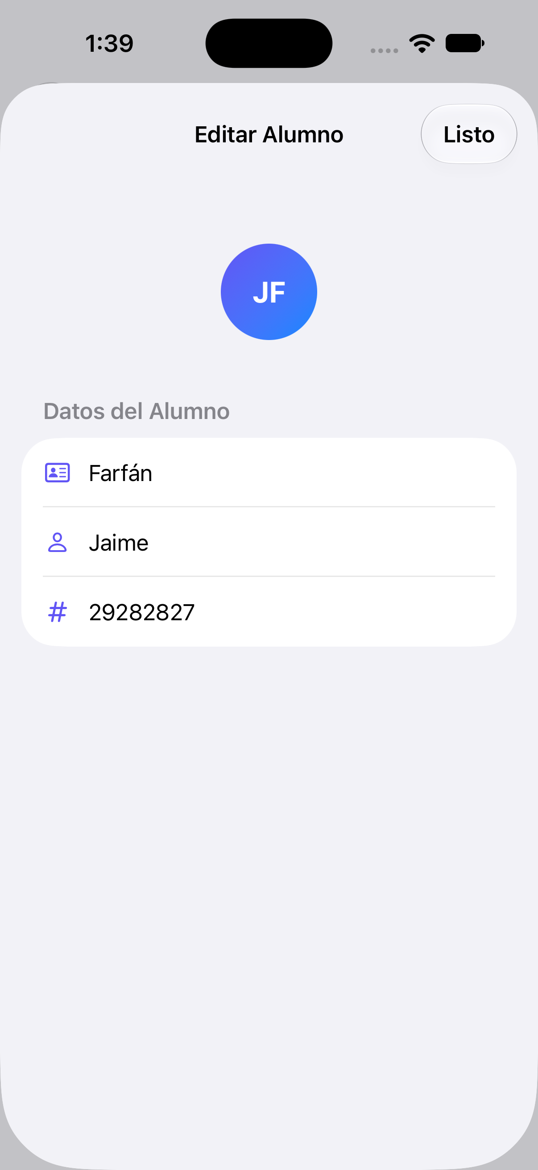  Formulario de edición con los datos precargados (@Bindable)
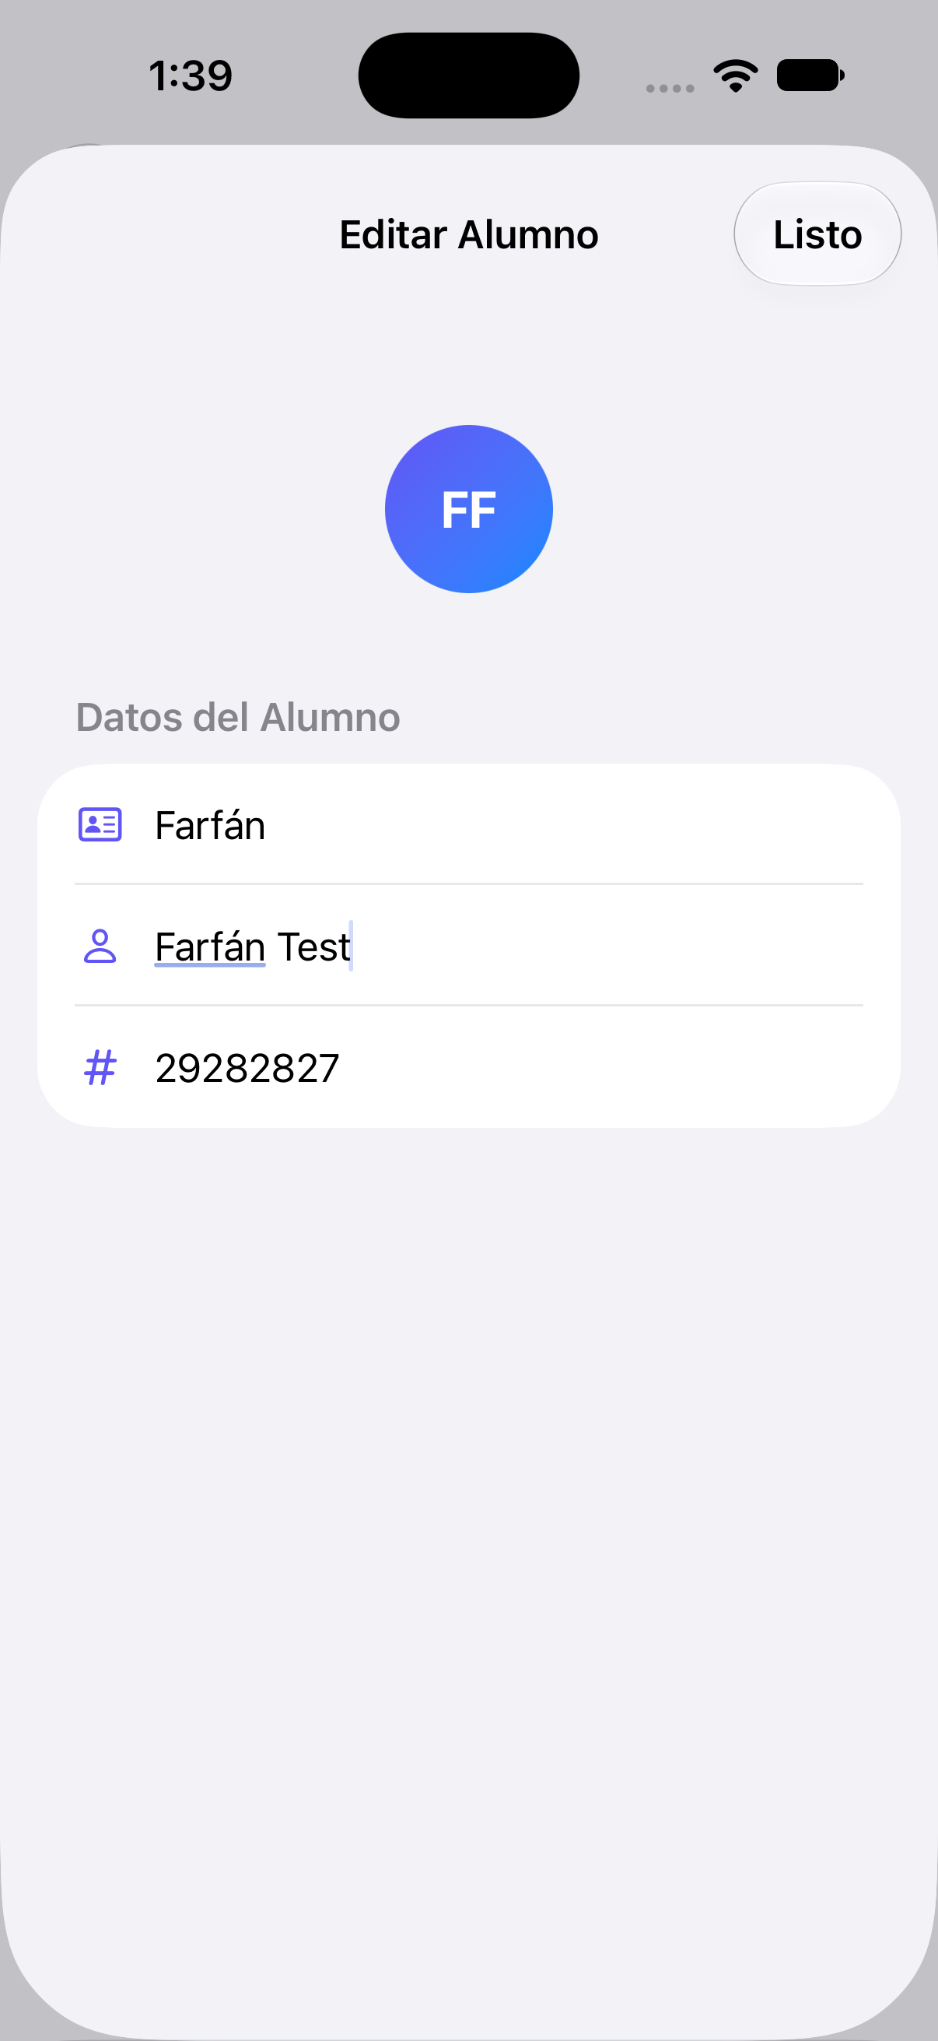
El avatar se actualiza en vivo mientras se escribe, sin botón “guardar”

DELETE — Eliminación (Paso 7)
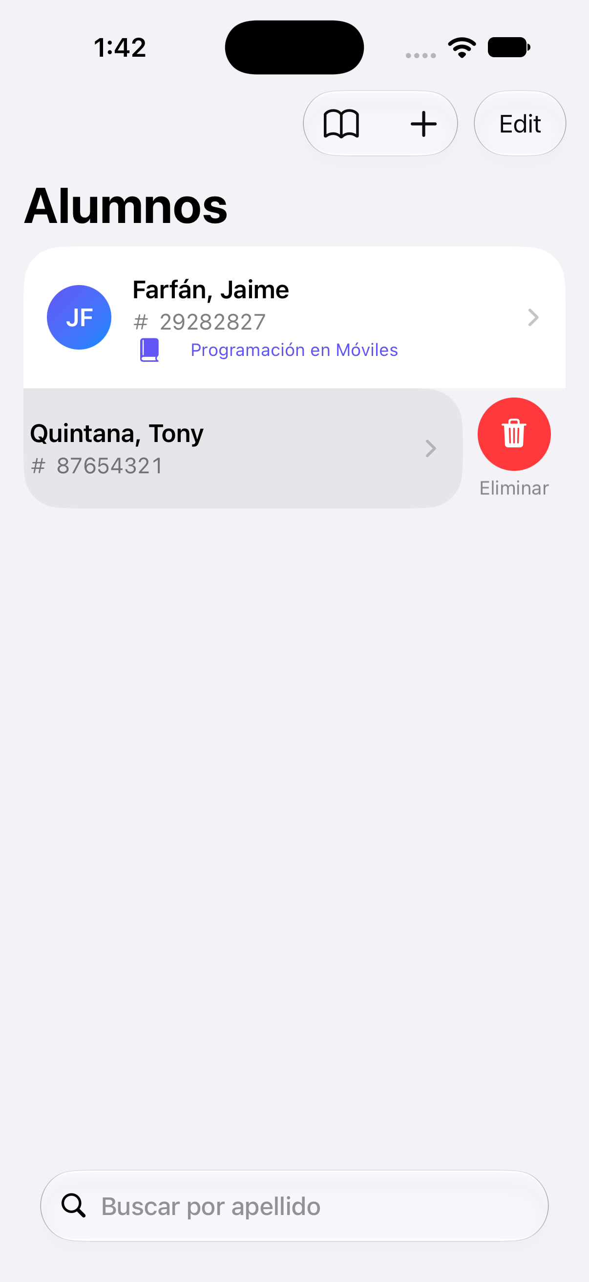  Swipe derecho revela el botón “Eliminar” | 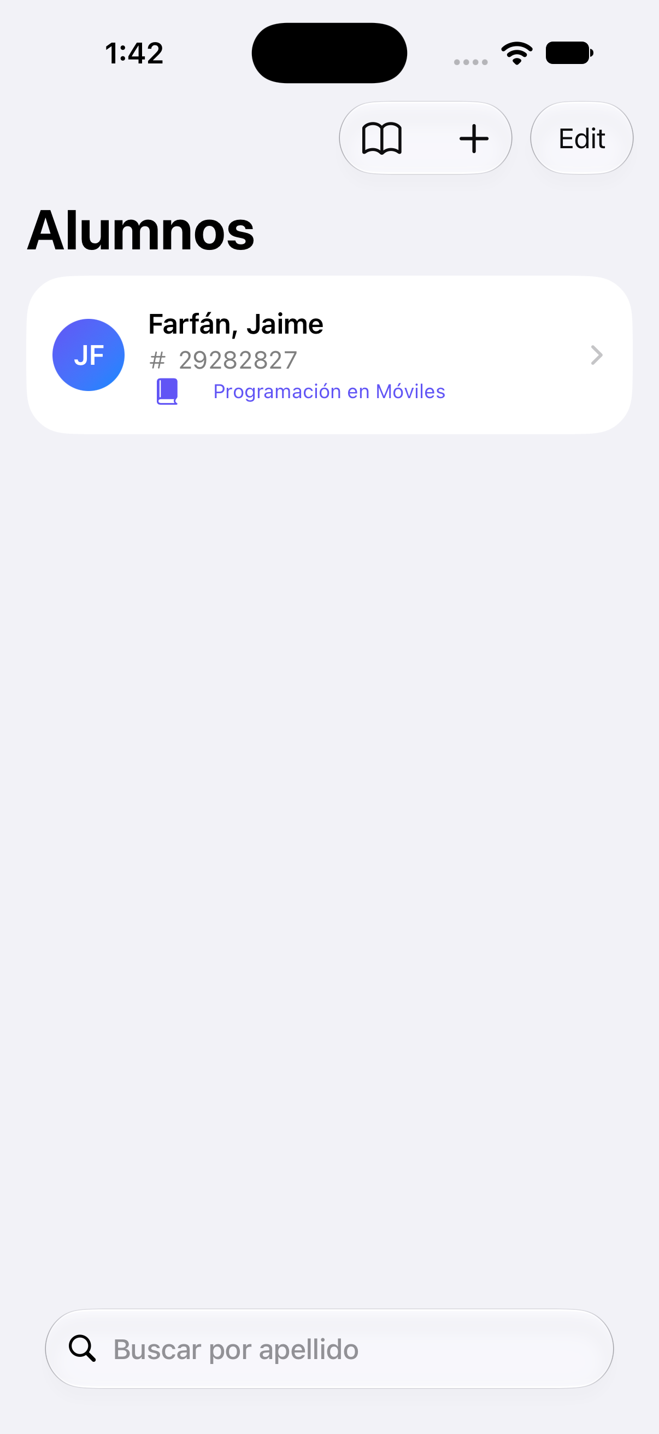  El alumno se borra de la lista y de SQLite de inmediato

4. Búsqueda y relación (Pasos 10-11)
.searchable(text: $busqueda, prompt: "Buscar por apellido") junto a un filtro localizedCaseInsensitiveContains sobre el apellido. asignarCursoDemo() crea un Curso (“Programación en Móviles”) y lo asigna a todos los alumnos existentes, demostrando la relación Alumno.curso ⟷ Curso.alumnos.
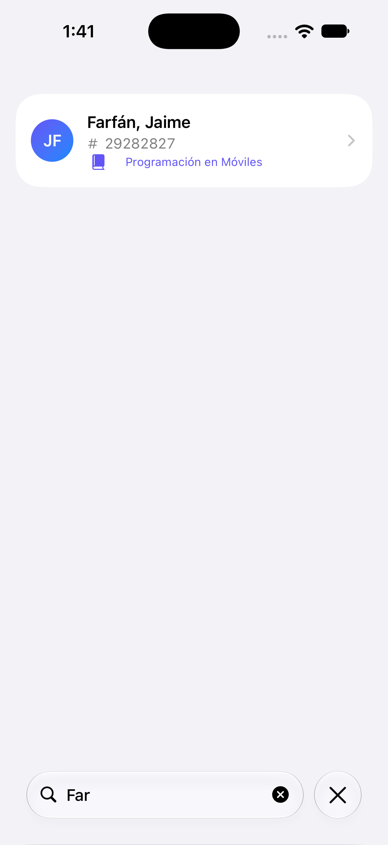  Búsqueda filtra en vivo por apellido | 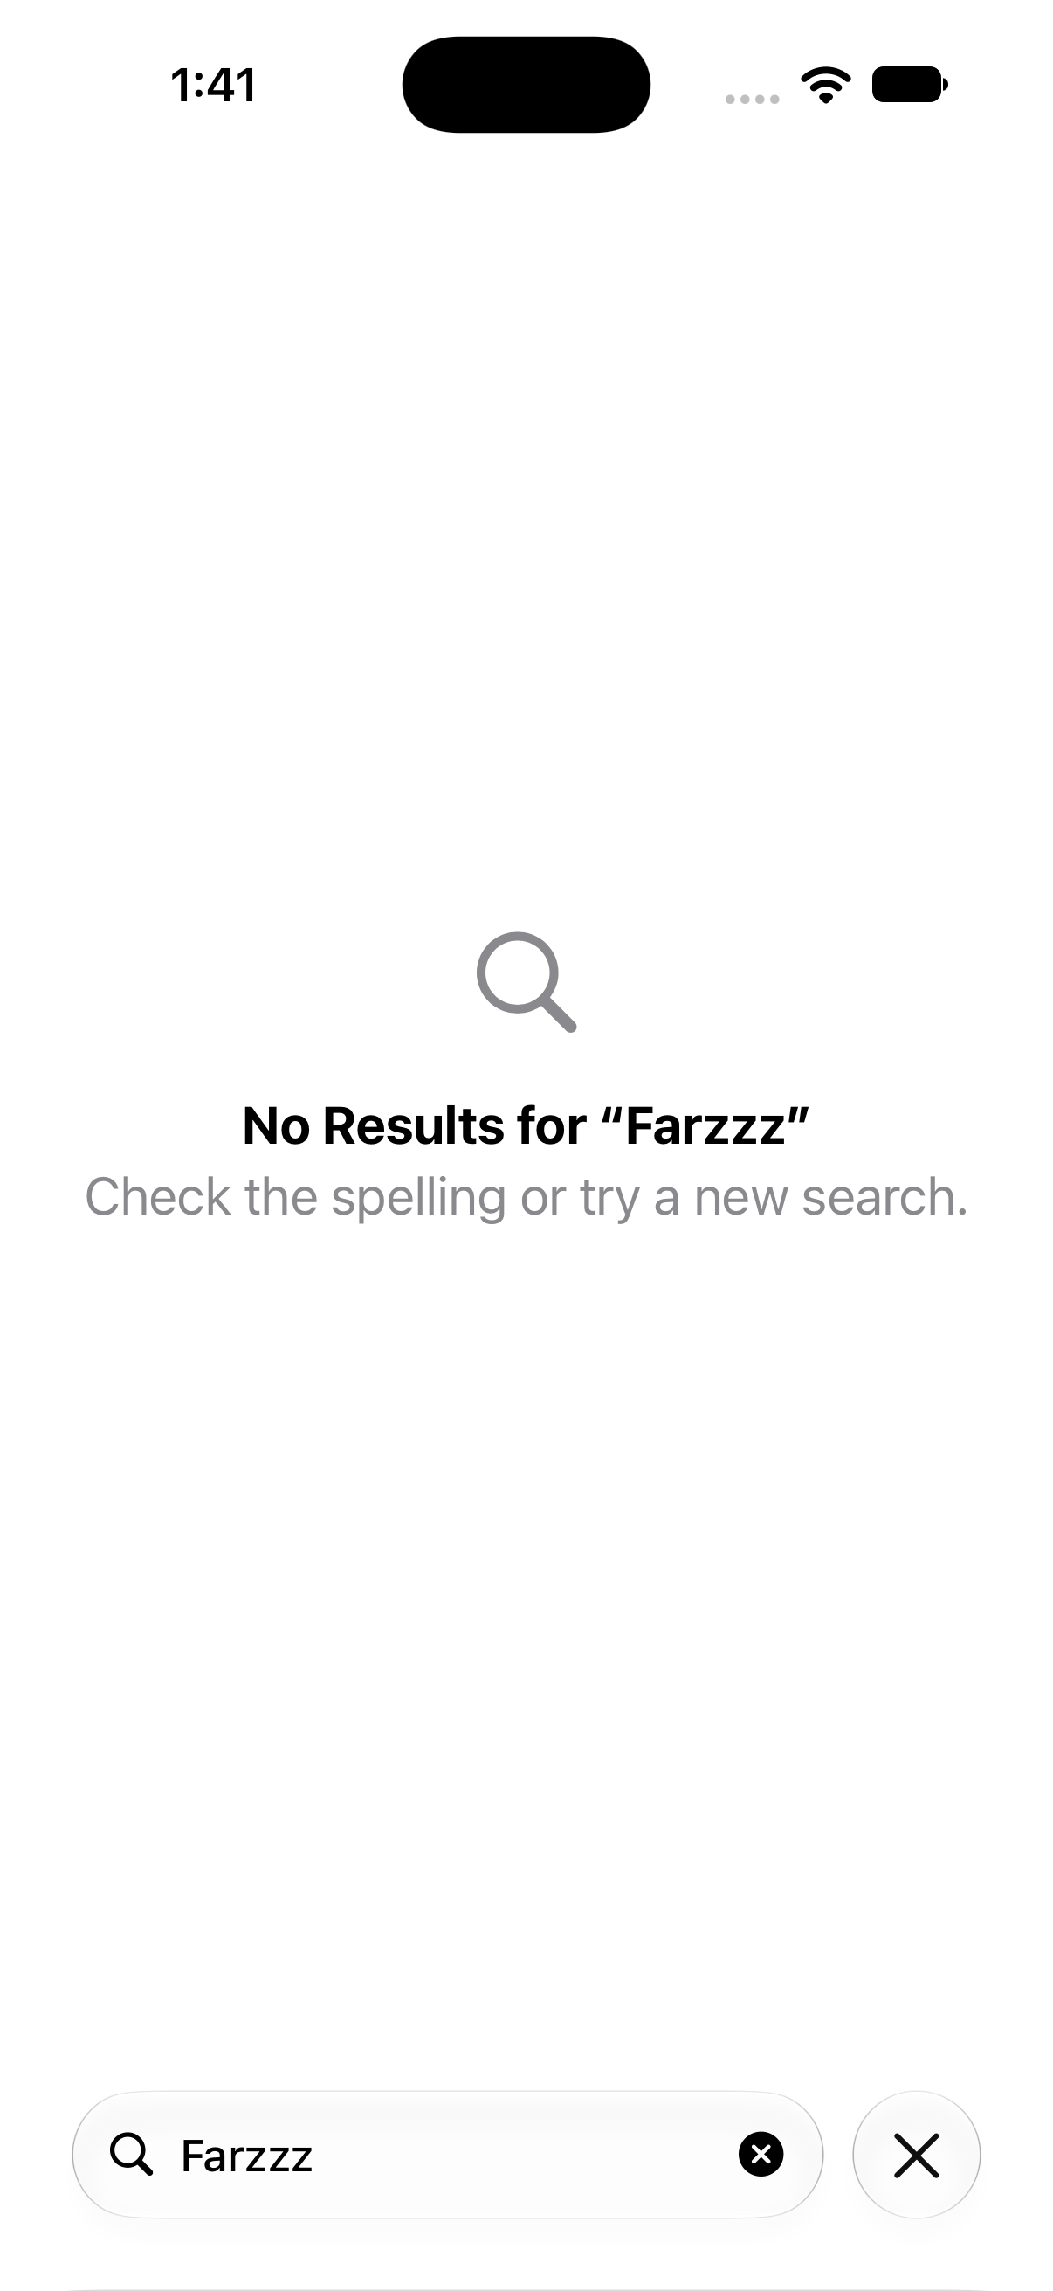  Estado vacío nativo cuando no hay coincidencias
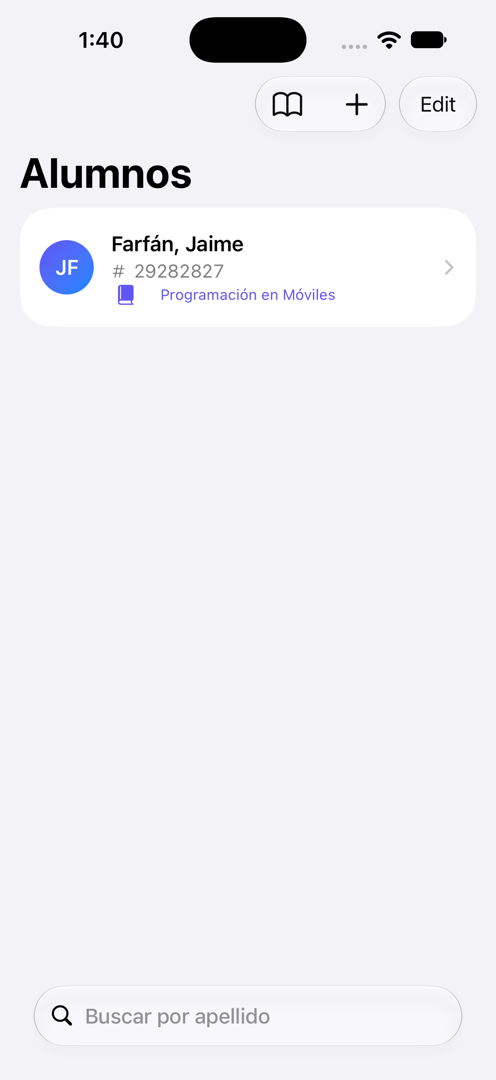
Relación Curso→Alumno asignada con el botón “Curso demo”

5. Estructura del código
Apple_lab11_02_UIKIT_SwiftData/
├─ Apple_lab11_02_UIKIT_SwiftDataApp.swift # @main, conecta el container
├─ ModelContainerProvider.swift # Esquema + AlumnosData.sqlite
├─ Alumno.swift # @Model: apellido, nombre, dni, curso
├─ Curso.swift # @Model: nombre, alumnos (.nullify)
├─ ContentView.swift # READ, DELETE, búsqueda, relación, UI
├─ NuevoAlumnoView.swift # CREATE
├─ EditarAlumnoView.swift # UPDATE (@Bindable)
└─ LabeledTextField.swift # Componente de formulario

6. Commits
- Lab11 parte 2: proyecto SwiftUI + SwiftData con CRUD de alumnos (pasos 1-7, CREATE/READ/DELETE)
- Lab11 parte 2: editar, buscar y relación Curso-Alumno con SwiftData + mejoras de UI

